# TemplateSolicitacaoServico

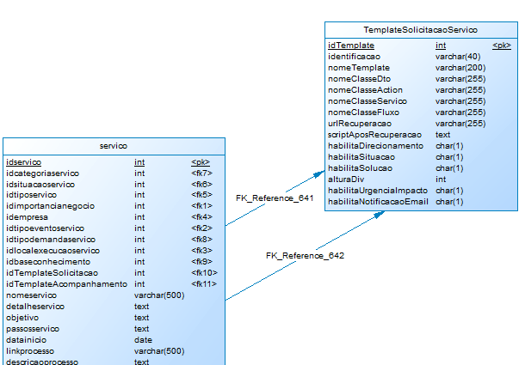

1. A identificação não deve aceitar espaços
2. As colunas nomeClasseDto, nomeClasseAction, nomeClasseServico e nomeClasseFluxo se referem a nomes completos de classe, exemplo: br.com.centralit.citcorpore.bpm.negocio.ExecucaoRequisicaoProduto
3. As colunas habilita... tem domínio S=Sim, N=Não
4. Um serviço tem dois relacionamentos com TemplateSolicitacaoServico: idTemplateSolicitacao e idTemplateAcompanhamento